1. **مقدمه**

روشهای ازدياد برداشت اغلب شامل روشهای حرارتی، شيميايی و تزريق گاز می­باشند كه به تازگی روشهای مغناطيسی نيز به آنها اضافه شده است. در نقاط مختلف دنيا تركيبي از اين روش­ها پاسخ مناسب تري به نياز­ها و چالش­هاي پيچيده مخازن داده است .با توجه به اهداف بنیادین صنعت نفت مبنی بر استفاده از روش های بهره برداری با حداقل تخریب و آلودگی زیست محیطی و همچنین هزینه عملیاتی پایین، نیاز به استفاده از تکنولوژی های جدید همچون امواج الکترومغناطیس در این صنعت بیش از پیش مورد توجه است. در مخازن نفت سنگين، از يك سو به دليل بالا بودن ویسکوزیته و عدم كارايي رو شهاي سيلاب زني آب و از سوى ديگر به علت بالا بودن هزينه روش­هاي امتزاجي، رو شهاي نوین و مقرون به صرفه از اهميت ويژه­ای برخوردارند [1]. از جمله ی این روشها، می توان به ازدیاد برداشت نفت بوسیله ی امواج الکترو مغناطیسی اشاره کرد. طبق تحقیقات و آزمایشهای انجام شده، امواج با نتایجی همچون کاهش گرانروی نفت، جدایش توده های آسفالتین موجود در نفت خام و آب گیری از نفت خام، نقش موثر و چشم گیری در افزایش تولید و ازدیاد برداشت از میادین نفتی داشته است [2]. در كشورهاي كانادا، ونزوئلا، آمريكا و چين، به دليل وجود منابع عظيم نفت سنگين روش ازدياد برداشت به وسیله­ی امواج الکترومغناطیس بسيار مورد توجه قرار گرفته است. اساس عملكرد این روش، افزايش تحرک پذيري نفت از طريق كاهش گرانروي آن مي­باشد . اين تغيير در گرانروي باعث حركت آسانتر نفت به سمت چاههاي توليدي ميشود. انرژي الكتريكي اعمال شده به مخزن باعث افزايش انرژي جنبسي مولكولهاي نفت و لذا افزايش دما و درنهایت منجر به کاهش ویسکوزیته مي­گردد [3]. استفاده از روش گرمایش الکتریکی برای ازدیاد برداشت نفت با ثبت اختراع ریتچی[1] برای تولید نفت سنگین با استفاده از گرمایش تابشی آغاز شد. مقالات متعددی در مورد جنبه های ریاضیات و مدل سازی این اثر مورد بحث قرار گرفت. اکثر تحقیقات در مورد گرمایش الکترومغناطیسی برای ازدیاد برداشت نفت بر اساس شبیه سازی و مدل سازی در اواسط دهه ۱۹۷۰ صورت گرفته است [4]. ابناتی یک مدل ریاضی برای ارزیابی توزیع دما و سایر اثرات فیزیکی ناشی از تابش انرژی الکترومغناطیس را به مخزن نفت پیشنهاد کرد [5]. در تلاش برای استفاده از گرمایش الکترومغناطیسی، هیبرت[2] و همکاران یک شبیه ساز عددی برای مطالعه فرآیند گرمایش الکتریکی مخزن نفت که شامل چند لایه با مقاومت الکتریکی مختلف است، طراحی کردند. آنها از این شبیه ساز برای مطالعه تأثیر قرار دادن الکترود روی کانتورهای دمای نهایی در مخزن که با گرمایش الکتریکی گرم شده است، استفاده کردند [6]. مطالعه ی شبیه سازی دقیق تری در مقیاس میدانی توسط پیزارو[3] و همکاران انجام شد. آن ها شبیه سازی های عددی را با استفاده از مدل دوبعدی، دوفازی و آزمایش های میدانی گرمایش الکتریکی مخزن نفت انجام دادند. آنها تولید نفت در برابر مصرف انرژی را برای طرح های مختلف الکترود و نتایج شبیه سازی آزمایش پایلوت ریو پانون[4] برزیل انجام دادند. آن ها گزارش کردند که داده های میدان آزمایشی از ريو پانون با شبیه سازی های عددی به خوبی منطبق بودند. آنها نتیجه گرفتند که با استفاده از گرمایش مقاومتی به طور تدریجی آسیب چاه از بین می رود [7]. در تلاش برای استفاده از امواج الکترومغناطیس برای ازدیاد برداشت، سليمان[5] مدل‌های عددی و تحلیلی برای ازدیاد برداشت با استفاده از تکنیک ماکروویو با توجه به تلفات گرما توسعه داده است. او نتیجه گرفت که استفاده از ماکروویو در ازدیاد برداشت برای گرمایش نفت امکان پذیر است و می‌تواند تولید نفت را تا دو برابر بهبود بخشد [8]. یک مدل ریاضی چند دوبعدی گرمایش الكترومغناطیسی مخزن[6] توسط داولتبائو[7] و همکاران ارائه شد. نتایج مدل سازی آن‌ها نشان می‌دهد که دمای محیط را می‌توان با استفاده از گرمایش الکترومغناطیسی تا ۱۰۰ درجه سانتی گراد افزایش داد [9]. در این مطالعه، به بررسی تغیرات ویسکوزیته­ و دمای نفت در حضور تابش امواج الکترومغناطیس با نرم افزار COMSOL Multiphysics به روش المان محدود[8] پرداخته می­شود.

1. **شبیه سازی فرآیند**

در فرآیند گرمایش الکترومغناطیس بر خلاف روش های گرمایش مرسوم که از طریق روش های هدایت و همرفتی صورت میگیرد، دوقطبی های مغناطیسی موجود در مواد آرایش به خصوصی در حضور میدان الکترومغناطیسی میگیرند و این تغیر جهت ها و رزونانس های دوقطبی ها، سبب افزایش دما می­شود. ابتدا در اثر تابش امواج، به‌دلیل قطبی‌شدن یا مغناطیسی‌شدن و جهت‌گیری الکترون‌ها در حضور امواج الکترومغناطیس، افزایش حرکات و نوسانات مولکولی آن ذرات و ایجاد اصطکاک و گرما در اثر این حرکات و نوسانات رخ خواهد داد و در ادامه گرمای ایجاد شده با افزایش دما و تحرک ‌پذیری نفت و کاهش ویسکوزیته­ی نفت همراه خواهد شد. علاوه بر آن کراکینگ و شکست مولکول‌های سنگین نظیر آسفالتین در طی افزایش دما به‌ اجزای سبک‌تر و ارتقای نفت سنگین رخ می‌دهد. ترکیبات آسفالتینی پتانسیل جذب بالای امواج مایکروویو را دارند و با جذب بالایی که از مایکروویو صورت می‌گیرد، توده­های آن شکسته­ شده و ویسکوزیته­ی نفت کاهش پیدا می­کند. ترکیبات وکس و آسفالتین موجود در نفت خام می‌توانند تحت تاثیر امواج مایکروویو قرار گرفته و شرایطی که این مواد در نفت حضور دارند، تغییر پیدا کند. از مزیت­های استفاده از امواج الکترومغناطیس می­توان به تاثیر زیاد و قابل کنترل در انتقال حرارت به مخزن اشاره کرد، درحالی که این فرآیند برخلاف روش تزریق بخار به عمق، تراوایی، سازند ناهمگن و نوع سازند محدود نمی­باشد. شکل 1، روش های حرارت مرسوم و الکترومغناطیس را نشان می­دهد.

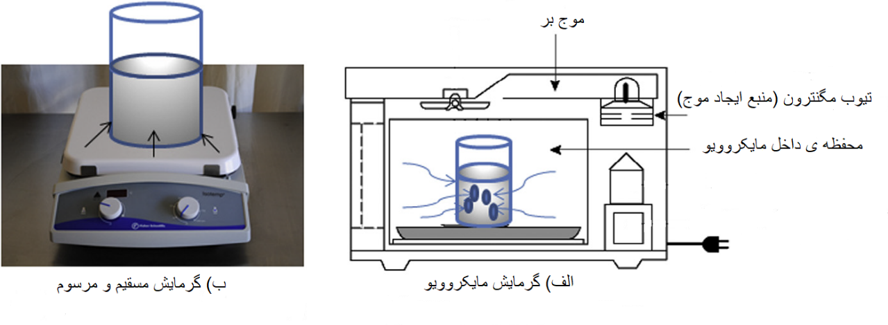

شکل 1. مقایسه ی روش های گرمایش مرسوم و الکترومغناطیس

برای شبیه سازی این فرآیند، مشابه فرآیند آزمایشگاه از ستاپ مایکروویو برای منبع اعمال موج استفاده شد. سپس مشخصات و خواص نفت برای نمونه ی نفتی اعمال شد. سپس دما و ویسکوزیته­ی نمونه ی نفت، در تابش موج با توان­های مختلف بررسی شد. این شبیه سازی جهت یافتن زمان تابش بهینه صورت گرفت.

* 1. **معادلات حاکم**

معادلات ماکسول اساسا با پیچیدگی ریاضی همراه­اند، زیرا با عملیات انتگرالی و دیفرانسیلی برداری بر روی کمیت­های میدان برداری سروکار دارند، و این میدان­ها توابعی از مختصات فضایی­اند. حل مسایل به کمک نظریه­ی میدان­های الکترومغناطیسی، معمولا توصیف کاملی از میدان الکترومغناطیسی در هرنقطه از فضا می­دهد، که معمولا خیلی بیشتر از اطلاعاتی است که در بیشتر موارد عملی واقعی به آنها نیاز داریم. اما حل این معادلات تحت شرایط و مفروضات خاص، ما را به هدفمان می­رساند. پدیده­های الکتریکی و مغناطیسی در مقیاس ماکروسکوپیکی با معادلات ماکسول بیان می­شوند، که این معادلات را جیمز کلارک ماکسول در سال 1873 منتشر کرد. شکل کلی معادلات ماکسول متغیر با زمان را می­توان به­شکل نقطه­ای یا به­صورت دیفرانسیلی، مطابق روابط 1 تا 4 نوشت.

$$∇×E=-\frac{∂B}{∂t}+M (1)$$

$$∇×H=\frac{∂D}{∂t}+J (2)$$

$$∇.D=ρ (3)$$

$$∇.B=0 (4)$$

کمیت­های به­کاررفته در معادلات 1 تا 4 به­صورت جدول 1 لیست شده­اند.

جدول 1. لیست کمیت­های به کار رفته در معادلات ماکسول و واحدهای آن­ها

|  |  |  |
| --- | --- | --- |
| واحد | نام کمیت | نماد کمیت |
|  | شدت میدان الکتریکی | E |
|  | شدت میدان مغناطیسی | H |
|  | چگالی شار الکتریکی | D |
|  | چگالی شار مغناطیسی | B |
|  | چگالی جریان مغناطیسی(فرضی) | M |
|  | چگالی جریان الکتریکی | J |
|  | چگالی بار الکتریکی |  |

در فضای آزاد، روابط ساده­ی 5 و 6 بین شدت میدان­های الکتریکی و مغناطیسی و چگالی­های شار برقرار است.

$$B=μ_{0}H (5)$$

$D=ε_{0}E (6)$

که در آن، $μ_{0}=4π*{10}^{-7}$ هنری بر مترنفوذپذیری مغناطیسی فضای آزاد است و $ε_{0}=8.854*{10}^{-12}$ فاراد برمتر، گذردهی الکتریکی فضای آزاد است. با فرض تغییرات زمانی به شکل $e^{jωt}$ در معادلات 1 تا 4 می­توان به جای مشتق­های زمانی، عبارت $jω$ را قرار داد. در نتیجه­ی این کار، معادلات ماکسول به­شکل برداری به­صورت روابط 7 الی 10 نوشته می­شوند.

$$∇×E=-jωB-M (7)$$

$$∇×H=jωD+J (8)$$

$$∇.D=ρ (9)$$

$$∇.B=0 \left(10\right)$$

**2-1-1. ماده­ی دی الکتریک**

در ماده دی­الکتریک، میدان الکتریکی E اعمال شده سبب قطبیدگی اتم­ها یا مولکول­های ماده می­شود، که گشتاورهای دوقطبی الکتریکی را به­وجود می­آورد که در نتیجه شار جابجایی کلی، D را افزایش می­دهد. این بردار قطبش اضافی به نام $P_{e}$ قطبش الکتریکی است که مطابق رابطه­ی 11 تعریف می­شود.

$$D=ε_{0}E+P_{e} (11)$$

مطابق رابطه­ی 12 در محیط مادی خطی، قطبش الکتریکی با میدان الکتریکی اعمال شده رابطه­ای خطی دارد.

$$P_{e}=ε_{0}χ_{e}E (12)$$

که در آن، $χ_{e}$ که ممکن است مختلط باشد، پذیرفتاری الکتریکی نام دارد. از این رو خواهیم داشت:

$$D=ε_{0}E+P_{e}=ε_{0}(1+χ_{e})E=εE (13)$$

که در آن:

$$ε=ε^{'}-jε^{″} (14)$$

بخش موهومی معادله­ی 14 ینی j نشان دهنده­ی اتلاف (به شکل گرما) در محیط مادی است که ناشی از میرایی گشتاورهای دوقطبی مرتعش است که در فضای آزاد عدد حقیقی است و در آن اتلافی وجود ندارد.

**2-1-2. ماده­ی مغناطیسی**

شرایط مشابهی برای مواد مغناطیسی رخ می­دهد. میدان مغناطیسی اعمال­شده می­تواند گشتاورهای دوقطبی مغناطیسی ماده­ی مغناطیسی را هم­راستا کند، تا قطبش مغناطیسی (مغناطش) $P_{m}$ را تولید کند، از این رو خواهیم داشت:

$$B=μ_{0}(H+P_{m}) (15)$$

در ماده­ی مغناطیسی خطی، رابطه­ی $P_{m}$ با H خطی است. یعنی:

$$P_{m}=χ_{m}H (16)$$

که در آن $χ_{m}$ پذیرفتاری مغناطیسی مختلط است. از معادلات 15 و 16 خواهیم داشت:

$$B=μ_{0}(1+χ_{m})H=μH (17)$$

که در آن، $µ=µ^{'}-jµ^{″}$ نفوذپذیری مغناطیسی محیط مادی است. همانند حالت قبل، بخش موهومی µ معرف اتلاف ناشی از تاثیرات میراکننده است.

معادله­ی ماکسول برای موج الکترومغناطیس که توسط کامسول به روش المان محدودحل می­شود به صورت زیر است:

∇×(µr-1 ∇×E)-k02(ϵr – jϭ/ωϵ0)E=0 (18)

طبق تئوری پوئینتینگ[9] که همان بیان دیگر قانون کار و انرژی در الکترومغناطیس است، بیان می­کند که انرژی از دست رفته در الکترومغناطیس تبدیل به گرما و در نهایت افزایش دمای ماده می شود.

Qcond= (19)

QEdipole=

QHdipole=

طبق معادله­ی 22، این گرما سبب افزایش دمای نمونه­ی نفت می­شود. از آنجایی که ویسکوزیته­ی نفت تابعی از دمای نفت است، پس ویسکوزیته­ی نفت نیز دچار تغیر می­شود.

ρCp

2.854 ${10}^{6}exp(-0.03947*T)+22.07*exp(0.003356*T) (23)$

*

معادله­ی 23 بیانگر تغیرات ویسکوزیته­ی نفت بر اساس دما است.

برای گرمایش الکترومغناطیس در نرم افزار کامسول، ابتدا معادله­ی 18 که معادله­ی ماکسول برای موج الکترومغناطیس است، حل می­شود. طبق تئوری پوئینتینگ (معادلات 19 تا 21)، انرژی از دست رفته تبدیل گرما می­شود. با حل معادلات پوئینتینگ و ماکسول، این گرما محاسبه می­شود. سپس طبق معادله­ی 22، افزایش دمای ناشی از گرمای بدست آمده، محاسبه می­شود و دمای جدید سیستم بدست می­آید. حال با توجه به معادله­ی 23 که نشانگر تغیرات ویسکوزیته­ی نفت خام برحسب دما است، ویسکوزیه­ی جدید حاصل می­شود. شکل 2 بیانگر این پروسه­ی حل می­باشد.

شکل 2. پروسه­ی حل گرمایش الکترومغناطیس در نرم افزار کامسول

1. **مشخصات و هندسه­ی محیط**

همانطور که گفته شد، برای اعمال موج الکترومغناطیس در آزمایشگاه از یک سیستم مایکروویو خانگی استفاده می­شود. در شبیه سازی نیز همین ستاپ شبیه سازی شد.

در جدول 2 مشخصات موج الکترومغناطیسی استفاده شده بیان شده است.

جدول 2. خواص موج الکترومغناطیس اعمال شده

|  |  |
| --- | --- |
| فرکانس (گیگاهرتز) | توان (وات) |
| 2.45 | 500 |

همچنین خواص نفت استفاده شده در شبیه سازی در جدول 3 بیان شده است.

جدول 3. خواص نفت شبیه سازی شده در دمای 26.5 $°C$

|  |  |
| --- | --- |
| 40 | V (cc) |
| 2246 | $C_{p}$ (j/Kg.K) |
| 915 | ρ (Kg/ $m^{3}$) |
| 23 | API $°$ |
| 81.1 | µ (cp) |
| 0.1219 | K (W/m.K) |
| 2.21-j*0.02 | $$ε$$ |

شکل 2 سیستم مایکروویو جهت اعمال موج الکترومغناطیس را نشان می­دهد.

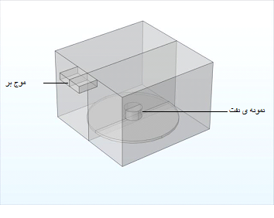

شکل 3. سیستم مایکروویو

در داخل محفظه ی مایکروویو، نمونه­ی نفت قرار دارد. شکل 4 نمونه­ی نفت داخل مایکروویو را نشان می­دهد. حجم نفت مورد مطالعه 40 سی سی می­باشد.

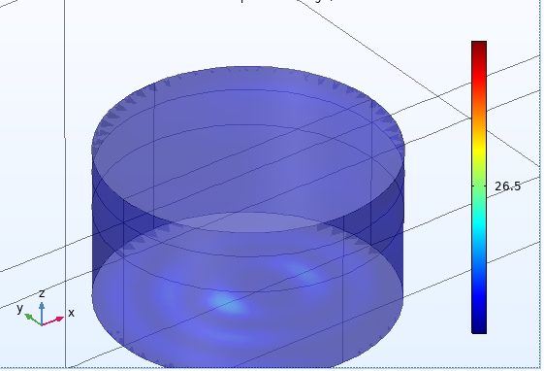

شکل 4. نمونه ی نفت شبیه سازی شده به صورت استاتیک جهت بررسی تغیرات دما و ویسکوزیته

شکل 5،مش بندی سیستم را نشان می دهد. در این مش بندی ، برای ناحیه هایی که مورد مطالعه قرار نمی گیرند از مش با سایز بزرگتر و برای هندسه ی نمونه نفت از مش ریزتر استفاده شد.

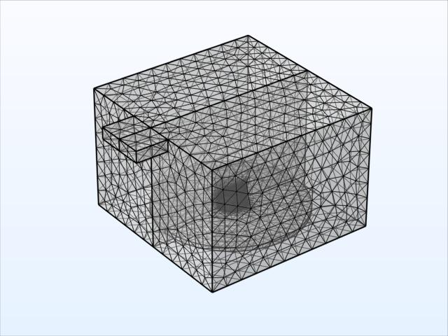

شکل 5. مش بندی کل فضای هندسه

در شکل 6، مش بندی هندسه­ی نمونه­ی نفت با المان مش ریزتز قابل مشاهده است.

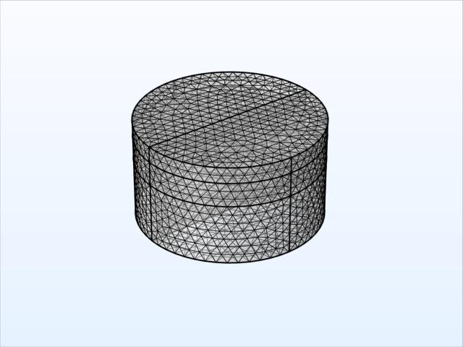

شکل 6. مش بندی هندسه­ی نمونه نفت شبیه سازی شده

در جدول 4، به مشخصات مش بندی هندسه اشاره شده است.

جدول 4. مشخصات مش بندی هندسه

|  |  |
| --- | --- |
| تعداد کل مش | 78808 |
| سایز المان مش برای هندسه به جز نمونه نفت | متر 0.02447 |
| سایز المان مش برای هندسه اصلی (نمونه نفت) | متر0.0026 |

1. **نتایج و بحث**

در این قسمت به نتایج بدست آمده و تحلیل جوابها پرداخته می­شود. ابتدا به بررسی و تحلیل تغیرات دمایی وسپس به تحلیل تغیرات ویسکوزیته­ی نفت پرداخته می­شود. برای اعتبار سنجی[10] نتایج عددی، از تستهای آزمایشگاهی مربوطه استفاده شد. جهت صحت سنجی داده­های دما، مقدار 40 سی سی نمونه­ی نفت درون ستاپ مایکروویو با توان 500 وات و فرکانس ثابت 2.45 گیگاهرتز قرار داده شد و تغیرات دمایی آن ثبت شد. جهت ارزیابی ویسکوزیته نیز، با دستگاه ویسکومتر، مقدار ویسکوزیته نفت اندازه گیری شد و نتایج عددی صحت سنجی شدند.

**4-1. بررسی تغیرات دما**

جدول 5 بیانگر تغیرات دمایی نفت بدست آمده از شبیه سازی و آزمایشگاهی در بازه­ی زمانی 0 تا 10 دقیقه می­باشد.

جدول 5. تغیرات دمای نفت با زمان در شبیه سازی و آزمایشگاهی

|  |  |  |  |
| --- | --- | --- | --- |
| **زمان (دقیقه)** | **دمای شبیه سازی (درجه سانتی گراد)** | **دمای آزمایشگاهی(درجه سانتی گراد)** |  |
| 0 | 26.5 | 26.5 |  |
| 2 | 43.958 | 41.2 |  |
| 4 | 60.669 | 56.8 |  |
| 6 | 76.923 | 71.2 |  |
| 8 | 92.733 | 99.5 |  |
| 10 | 108.09 | 112.3 |  |

این اعداد همچنین به صورت نمودار در شکل 7 نمایش داده شده اند. خط قرمز رنگ برای داده­های آزمایشگاهی و خط آبی رنگ برای داده­های عددی است.

شکل 7. نمودار تغیرات دمای نفت از داده های آزمایشگاهی و عددی

همانطور که انتظار می­رود، با افزایش زمان تابش موج الکترومغناطیس، دمای نمونه نفتی افزایش می­یابد. داده­های آزمایشگاهی به خوبی داده­های عددی را تصدیق می­کنند. در شکل 8، نمودار درصد خطای نسبی داده­های دما نشان داده شده است.

شکل 8. نمودار خطای نسبی داده­های عددی و آزمایشگاهی برای دما

با توجه به اینکه مقدار خطای نسبی در محدوده­ی قابل قبولی است، پس نتایج دمای حاصل از شبیه سازی صحیح می­باشند.

**4-2. بررسی تغیرات ویسکوزیته**

جدول 6 تغیرات ویسکوزیته نفت بدست آمده از نتایج شبیه سازی و نتایج آزمایشگاهی را در بازه­ی زمانی 0 تا 10 دقیقه نشان می­دهد.

جدول 6. تغیرات ویسکوزیته نفت با زمان در شبیه سازی و آزمایشگاهی

|  |  |  |  |
| --- | --- | --- | --- |
| **زمان (دقیقه)** | **ویسکوزیته شبیه سازی (سانتی پوآز)** | **ویسکوزیته آزمایشگاهی(سانتی پوآز)** |  |
| 0 | 81.174 | 81.1 |  |
| 2 | 72.533 | 75.3 |  |
| 4 | 74.509 | 72.6 |  |
| 6 | 75.539 | 74 |  |
| 8 | 77.496 | 78.2 |  |
| 10 | 79.838 | 78.7 |  |

همچنین شکل 9، بیانگر جدول 6 می­باشد. خط قرمز نشان دهنده­ی داده­های آزمایشگاهی و خط آبی بیانگر داده­های عددی است.

شکل 9. نمودار تغیرات ویسکوزیته نفت از داده های آزمایشگاهی و عددی

باتوجه به نمودار شکل9، با افزایش زمان تابش تا یک نقطه­ی بهینه، ویسکوزیته­ی نفت کاهش می­یابد. از زمان تابش بهینه به بعد، روند کاهشی ویسکوزیته برعکس می­شود و ویسکوزیته افزایش می­یابد. در مرحله­ی اول ینی از زمان شروع تابش تا زمان تابش بهینه ، به علت شکستن و سست شدن پیوند بین مولکولهای اسفالتین و سایر هیدروکربن­های زنجیره­ای بزرگ، ویسکوزیته کاهش می­یابد اما از زمان به بهینه به بعد، به علت تبخیر ذرات و مولکول­های سبک موجود در نفت و همچنین تشکیل کوک[11]، ویسکوزیته روند افزایشی گرفته و زیاد می­شود. نمودار شکل 10، درصد خطای نسبی نتایج عددی و آزمایشگاهی را بیان می­کند.

شکل 10. نمودار خطای نسبی داده­های عددی و آزمایشگاهی برای ویسکوزیته

همانطور که در نمودار شکل 10 قابل ملاحظه است، نتایج ویسکوزیته­ی شبیه سازی با درصد خطای قابل قبولی صحت سنجی شد و مورد قبول است.

1. **نتیجه گیری و پیشنهادات**

با توجه به اینکه اغلب عملیات­های ازدیادبرداشت حرارتی برای نفت­های سنگین و فوق سنگین با بازدهی کم و هزینه­ی بالا همراه است، لذا استفاده از تکنیک نوین گرمایش الکترومغناطیس نفت های سنگین و فوق سنگین، روشی موثر به حساب می­آید. در سایر فرایندهای ازدیاد برداشت حراتی، برای ایجاد تغیرات دمای اندک در مخزن نیاز به صرف هزینه های زیاد و همچنین زمان طولانی است حال آنکه با استفاده از تکنیک گرمایش الکترومغناطیس، گرمایش زیاد و در نهایت افزایش دمای قابل قبولی در مدت زمان بسیار اندک، حاصل می­شود. سایر روش­های ازدیاد برداشت به همراه آلودگی برای زمین و همچنین آبهای زیرزمینی هستند در صورتی که روش الکترومغناطیس آلودگی و پسماندی به جای نمی­گذارد. نکته­ی مهم در استفاده از این تکنیک، یافتن زمان تابش بهینه است.

همانطور که ملاحظه شد، تا زمان بهینه ویسکوزیته­ی نفت کاهش می­یابد که میتواند منجر به حرکت راحت تر سیال به سمت چاه های تولیدی شود اما از زمان تابش بهینه به دلایل مختلف که ذکر شد، ویسکوزیته افزایش می­یابد که می­تواند منجر به ایجاد مشکلاتی در مخزن و در مسیر تولید شود. لذا یافتن زمان بهیته برای جلوگیری از ایجاد خسارات و صدمه­های احتمالی، ضروری است.

با توجه به اینکه نفت خام از لحاظ الکترومغناطیسی جاذب خوبی برای این نوع موج به شمار نمی­رود، لذا پیشنهاد می­شود در پژوهش­های آینده، به بررسی اثر حضور نانوذرات جاذب امواج الکترومغناطیس پرداخته شود.

**Simulation of the effect of electromagnetic waves on heavy crude oil for EOR process**

**Faramarz Nasirzade1*, Arezou Jafari2, Mehrdad Manteghian3**

1 Master's student, Faculty of Chemical Engineering, Tarbiat Modares University

2 Associate Professor, Faculty of Chemical Engineering, Tarbiat Modares University

3 Professor, Faculty of Chemical Engineering, Tarbiat Modares University

One of the newe methods in upgrading of heavy oil and increasing its recovery factor is the use of electromagnetic waves. Electromagnetic heating method of oil wells is one of the enhanced oil recovery methods. Thermal energy from electromagnetic forces increases the production of these products by reducing the viscosity of heavy, extra heavy oil or bitumen. Because the use of electromagnetic waves is economically viable and less harmful to the environment than other methods of EOR such as chemical methods, the use of electromagnetic heating is expanding in the world and the need for research is felt on both on a laboratory scale and industrial scale. In this study, the changes in viscosity and temperature of oil due to electromagnetic waves with specific frequency and power are simulated and investigated. In this study, COMSOL Multiphysics software was used. First, a microwave was used to apply the electromagnetic wave. The oil sample was then irradiated with electromagnetic waves and its temperature and viscosity were examined. In the next step to validate the simulation results, laboratory tests were performed and the simulation results were confirmed with an acceptable error.

**Key words**: Enhanced oil recovery, heavy oil, electromagnetic heating, electromagnetic waves

**منابع**

Guo K, Hansen VF, Li H, Yu Z. Monodispersed nickel and cobalt nanoparticles in desulfurization of thiophene for in-situ upgrading of heavy crude oil.

M. Salehzadeh, A. Akherati, F. Ameli, and B. Dabir, “Experimental study of ultrasonic radiation on growth kinetic of asphaltene aggregation and deposition,” *Can. J. Chem. Eng.*, vol. 94, no. 11, pp. 2202–2209, 2016

A. Bera and T. Babadagli, “Status of electromagnetic heating for enhanced heavy oil/bitumen recovery and future prospects: A review,” *Appl. Energy*, vol. 151, pp. 206–226, 2015

Ritchey HW. Radiation heating. USA Patent Application, Serial No. 2,757,738, filed on 20 September, 1948; 1956.

Abernethy ER. Production increase of heavy oils by electromagnetic heating. J Can Petrol Technol 1975;15(03):91–7.

Hiebert AD, Vermeulen FE, Chute FS, Capjack CE. Numerical simulation results for the electrical heating of athabasca oil-sand formations. SPE Reserv Eng 1986;1(01):76–84.

Pizzaro JOS, Trevisan OV. Electrical heating of oil reservoirs: numerical simulation and field test results. J Petrol Technol 1990;42(10):1320–6.

M. S.-J. of P. S. and Engineering and undefined 1997, “Approximate solutions for flow of oil heated using microwaves,” Elsevier.

A. Y. Davletbaev, L. A. Kovaleva, A. Davletbaev, L. Kovaleva, and T. Babadagli, “Mathematical modeling and field application of heavy oil recovery by Radio-Frequency Electromagnetic stimulation Experimental studies and mathematical models of thermohydrodynamic processes in heterogeneous dispersed systems under the external physical fi,” *Artic. J. Pet. Sci. Eng.*, 2011

1. Ritchi
2. Hibert
3. Pizarro
4. Rio Panon
5. Soliman
6. Electromagnetic Reservoir Heating
7. Davletbaev
8. Finite element method
9. [Poynting's theorem](https://www.magadhuniversity.ac.in/download/econtent/pdf/Poynting%20Theorem%20(EMT).pdf)
10. validation
11. Coke formation